TÀI LIỆU KIẾN TRÚC & ĐÁNH GIÁ HIỆU NĂNG
GEM5 ACCELERATOR PLATFORM
Pipeline ISP → CPU → NPU → LPU
Mô phỏng cycle-level trên nền tảng gem5 (nhánh stable) · RISC-V SE mode
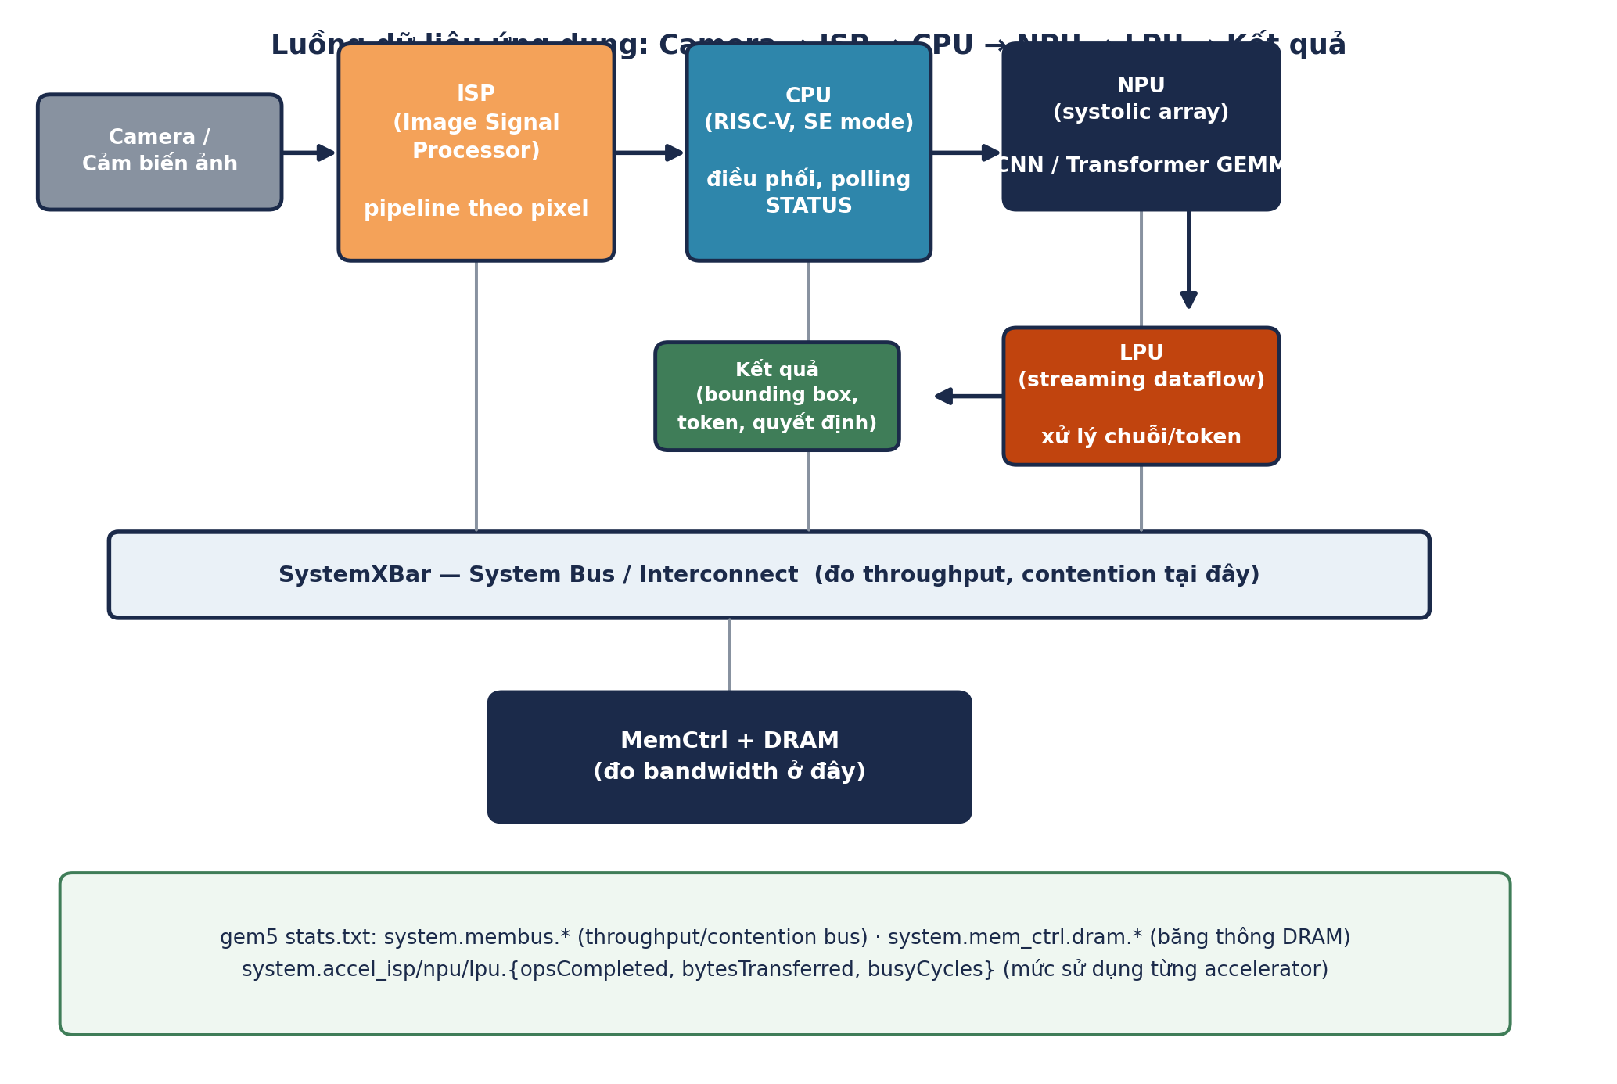
Hình 0.1 — Sơ đồ tổng quan pipeline và các điểm đo hiệu năng

Phiên bản tài liệu: 1.0
Nền tảng: gem5/gem5 (nhánh stable) — https://github.com/gem5/gem5
Phân loại: Nội bộ công ty

Mục lục

1. Tóm tắt điều hành
Tài liệu này mô tả nền tảng mô phỏng kiến trúc máy tính xây dựng trên gem5 (nhánh stable) cho một pipeline xử lý AI biên (edge AI) gồm bốn khối: ISP (Image Signal Processor) tiền xử lý ảnh, CPU (RISC-V) điều phối hệ thống, NPU (Neural Processing Unit dạng systolic array) chạy suy luận CNN/Transformer, và LPU (Language/streaming Processing Unit) xử lý dữ liệu dạng chuỗi/token. Toàn bộ ba accelerator (ISP/NPU/LPU) được xây trên hạ tầng PioDevice/DmaDevice/ClockedObject thật của gem5, không phải mock — băng thông bus, tranh chấp bộ nhớ và độ trễ tính toán đều được mô phỏng ở mức chu kỳ (cycle-level).
Mục tiêu chính của nền tảng là cho phép đánh giá sớm — trước khi có silicon hoặc RTL hoàn chỉnh — các quyết định kiến trúc (kích thước mảng PE của NPU, số lane của LPU, số stage pipeline của ISP, băng thông bus hệ thống) dựa trên workload thực tế: hai mạng CNN thật (MobileNetV2, YOLOv8n) và hai mô hình ngôn ngữ thật (Gemma 2B/7B — không phải Gemini, xem mục 6.2 để biết lý do).

1.1. Những gì tài liệu này bao phủ
- Kiến trúc tổng quan pipeline ISP → CPU → NPU → LPU và cơ chế giao tiếp phần mềm–phần cứng (memory-mapped register + DMA).
- Thiết kế chi tiết từng accelerator: register map, máy trạng thái (FSM), mô hình thời gian (timing model) cho từng loại khối lượng công việc.
- Phương pháp ánh xạ workload thực (layer CNN, layer Transformer) sang lệnh phần cứng NPU, đã kiểm chứng bằng đối chiếu số liệu độc lập.
- Phương pháp đo và diễn giải throughput bus, băng thông bộ nhớ, mức sử dụng (utilization) từng accelerator bằng số liệu thống kê gem5.
- Hạn chế hiện tại của mô hình và lộ trình mở rộng đề xuất.

1.2. Kết quả nổi bật
- Nền tảng đã được kiểm chứng ở mức có thể build & chạy thật: toàn bộ 7 chương trình benchmark RISC-V (bao gồm 2 mạng CNN đầy đủ và 2 mô hình LLM) đã build & link thành công bằng riscv64-linux-gnu-gcc.
- Số liệu MAC tính toán cho cả 4 workload đã được đối chiếu chéo với số liệu công bố/tính tay độc lập (paper MobileNetV2, tham số thật YOLOv8n, config.json thật của Gemma) — sai lệch trong khoảng làm tròn hợp lý (<2%).
- Phát hiện kiến trúc quan trọng: MobileNetV2 có tổng MAC thấp hơn YOLOv8n backbone tới ~20 lần, nhưng cần số lệnh NPU nhiều hơn ~83 lần do bản chất depthwise convolution — minh chứng định lượng cho việc mạng “nhẹ FLOPs” không đồng nghĩa với “chạy nhanh trên NPU dạng systolic dày đặc”.

2. Giới thiệu

2.1. Bối cảnh và mục tiêu
Khi phát triển một SoC AI biên tích hợp nhiều loại accelerator chuyên dụng (ISP cho tiền xử lý ảnh, NPU cho suy luận thị giác máy tính, LPU cho xử lý ngôn ngữ/chuỗi), một trong những rủi ro lớn nhất là các quyết định kiến trúc — kích thước mảng tính toán, băng thông bus, dung lượng scratchpad — thường phải chốt trước khi có silicon thật, dựa trên ước lượng hiệu năng chưa được kiểm chứng bằng workload thực tế.
gem5 là simulator kiến trúc máy tính mã nguồn mở, mô phỏng ở mức chu kỳ (cycle-level), cho phép xây dựng mô hình phần cứng tùy biến (SimObject) và gắn vào một hệ thống đầy đủ (CPU, cache, bus, bộ nhớ) để đánh giá hiệu năng trước khi có RTL. Tài liệu này trình bày một nền tảng gem5 mở rộng, xây dựng ba accelerator ISP/NPU/LPU dùng chung một hạ tầng thiết kế (memory-mapped register + DMA), tích hợp vào một hệ thống RISC-V hoàn chỉnh, và áp dụng lên bốn workload thực tế để đánh giá hiệu năng và throughput bus.

2.2. Phạm vi tài liệu
Tài liệu tập trung vào bốn khối được phát triển trong phạm vi dự án này: ISP, CPU (vai trò điều phối trong pipeline, không đi sâu vào vi kiến trúc CPU vốn đã có sẵn trong gem5), NPU, và LPU. Các nội dung nền tảng của gem5 (kiến trúc port, hệ thống bộ nhớ, cơ chế mô phỏng sự kiện) chỉ được nhắc đến ở mức cần thiết để hiểu thiết kế; để tìm hiểu sâu hơn về gem5 nói chung, xem tài liệu chính thức tại https://www.gem5.org.
Về mức độ kiểm chứng: các con số MAC, số lệnh, và cấu trúc ánh xạ layer→GEMM trình bày trong tài liệu này đã được chạy thật và đối chiếu (xem mục 6 và 9.B). Các con số cycle/throughput cụ thể từ một lần mô phỏng gem5 đầy đủ (scons build + chạy mô phỏng) chưa được thực hiện trong quá trình soạn tài liệu này do thời gian build gem5 đầy đủ khá lớn (thường 30–60+ phút); mục 7 trình bày đầy đủ phương pháp và các trường số liệu cần đọc để bạn tự thu thập khi chạy trên hạ tầng của công ty.

2.3. Vì sao chọn gem5
- Mã nguồn mở, được dùng rộng rãi trong nghiên cứu kiến trúc máy tính, có cộng đồng và tài liệu tốt.
- Hạ tầng port/DMA/PioDevice có sẵn, đã qua kiểm chứng nhiều năm — accelerator mới chỉ cần kế thừa đúng lớp cơ sở thay vì tự viết lại cơ chế flow-control/retry.
- Hỗ trợ đa dạng ISA (RISC-V, ARM, x86...) và cả hai chế độ Syscall-Emulation (SE, nhanh, phù hợp benchmark có kiểm soát) lẫn Full-System (FS, mô phỏng OS đầy đủ, phù hợp đánh giá hệ thống thực tế).
- Hệ thống thống kê (gem5 stats) chi tiết ở mọi cấp: từ port riêng lẻ đến toàn hệ thống, là cơ sở cho việc đo throughput bus trình bày ở mục 7.

3. Kiến trúc tổng quan nền tảng

3.1. Sơ đồ pipeline ISP → CPU → NPU → LPU
Pipeline ứng dụng điển hình mà nền tảng nhắm tới: cảm biến camera đưa ảnh thô vào ISP để tiền xử lý (demosaic, denoise, color-correction...); CPU điều phối, đọc kết quả ISP và kích hoạt NPU chạy suy luận thị giác máy tính (phát hiện đối tượng, phân loại ảnh); kết quả từ NPU (hoặc dữ liệu dạng chuỗi khác) được đưa tới LPU để xử lý tiếp theo dạng token/chuỗi (ví dụ hậu xử lý ngôn ngữ, mô hình quyết định tuần tự). Cả ba accelerator đều nối vào cùng một bus hệ thống (SystemXBar) cùng với CPU và bộ nhớ chính, cho phép đo trực tiếp tranh chấp và throughput bus khi nhiều accelerator hoạt động đồng thời.

Hình 3.1 — Kiến trúc pipeline và các điểm đo hiệu năng chính (bus, DRAM, từng accelerator)
Về mặt vật lý trong mô hình gem5, ISP/NPU/LPU không nối trực tiếp với nhau — toàn bộ giao tiếp giữa các khối (kể cả CPU) đều đi qua SystemXBar, đúng với cách một SoC thật tổ chức: mỗi accelerator vừa là “target” cho lệnh điều khiển từ CPU (qua cổng PIO/register file), vừa là “initiator” độc lập cho lưu lượng DMA (đọc/ghi bộ nhớ chính). Cách tổ chức này cho phép quan sát chính xác điểm nghẽn cổ chai khi ISP, NPU, LPU cùng tạo lưu lượng DMA đồng thời — đúng kịch bản thực tế của một pipeline camera→AI liên tục.

3.2. Các quyết định thiết kế nền tảng
Ba quyết định kiến trúc cốt lõi, áp dụng thống nhất cho cả ISP/NPU/LPU:

a) Giao tiếp: Memory-Mapped Register (MMR) + DMA qua port
Mỗi accelerator có một vùng thanh ghi điều khiển ánh xạ vào không gian địa chỉ bộ nhớ (giống thiết bị ngoại vi thật), và một cổng DMA riêng để đọc/ghi dữ liệu lớn với bộ nhớ chính. CPU điều khiển accelerator bằng cách ghi/đọc thanh ghi (giống driver thật thao tác trên hardware thật); việc di chuyển dữ liệu khối lượng lớn không đi qua CPU mà accelerator tự thực hiện DMA. Cách tiếp cận này (thay vì mở rộng tập lệnh CPU) giữ accelerator là một SimObject độc lập, dễ bảo trì, dễ chuyển sang ISA khác, và mô phỏng đúng luồng traffic một hệ thống thật sẽ tạo ra trên bus.

b) Nền hệ thống: RISC-V, chế độ Syscall-Emulation (SE)
Toàn bộ benchmark chạy trên CPU RISC-V ở chế độ SE — không boot hệ điều hành đầy đủ, giúp thời gian mô phỏng nhanh hơn nhiều so với Full-System (FS), phù hợp cho việc lặp nhanh qua nhiều cấu hình kiến trúc. Đánh đổi: SE mode không có driver/kernel thật để ánh xạ vùng MMIO vào không gian địa chỉ tiến trình, nên phần điều khiển (start/poll trạng thái) được thực hiện qua một syscall RISC-V riêng (xem mục 3.3) — phần dữ liệu (DMA) vẫn đi qua port thật, nên số liệu throughput bus/bộ nhớ vẫn phản ánh đúng.

c) Độ chi tiết mô phỏng: cycle-level, có mô hình tiling/hiệu chỉnh
Mỗi accelerator có một máy trạng thái (FSM) thật với độ trễ tính bằng chu kỳ đồng hồ riêng (ClockedObject), không phải độ trễ cố định gán tay. Mô hình thời gian tính toán dùng công thức bậc-một/bậc-hai (phân tích tiling, không phải cycle-accurate tuyệt đối như RTL thật), có hệ số hiệu chỉnh (util_factor) để calibrate khớp với số đo RTL/silicon thật khi có — xem mục 5 để biết chi tiết.

3.3. Cơ chế giao tiếp phần mềm–phần cứng
Bảng dưới tóm tắt bản đồ thanh ghi dùng chung cho cả ba accelerator (ISP/NPU/LPU đều kế thừa từ cùng lớp cơ sở AccelBase, nên có cùng bản đồ thanh ghi — chỉ khác ý nghĩa PARAM0/PARAM1 tùy loại, xem mục 4):
Offset | Thanh ghi | Ý nghĩa
0x00 | CTRL | Ghi bit0=1 để kích hoạt (START) một thao tác mới
0x08 | STATUS | bit0=BUSY, bit1=DONE, bit2=ERROR. Ghi 0 để phần mềm xác nhận (ack) hoàn tất
0x10 | SRC_ADDR | Địa chỉ vật lý bộ đệm đầu vào cho DMA đọc
0x18 | DST_ADDR | Địa chỉ vật lý bộ đệm đầu ra cho DMA ghi
0x20 | LEN_BYTES | Số byte DMA vào/ra cho thao tác này
0x28 | PARAM0 | Tham số riêng theo loại accelerator (M/K/N cho NPU, seq_len cho LPU...)
0x30 | PARAM1 | Tham số riêng thứ hai (layer_type cho NPU, model_dim cho LPU...)
0x38 | CYCLES_LAST | (chỉ đọc) số chu kỳ thiết bị tiêu tốn cho thao tác vừa hoàn tất
Bảng 3.1 — Bản đồ thanh ghi chung (AccelBase), 8 thanh ghi 64-bit, offset tương đối so với pio_addr
Quy ước sử dụng: phần mềm ghi SRC_ADDR/DST_ADDR/LEN_BYTES/PARAM0/PARAM1 trước, sau đó ghi CTRL.START=1 để kích hoạt; sau đó polling STATUS đến khi DONE hoặc ERROR được set; đọc CYCLES_LAST nếu cần; ghi STATUS=0 để xác nhận trước khi bắt đầu thao tác kế tiếp.
Trong chế độ SE mode, do không có driver/kernel thật để ánh xạ MMIO vào tiến trình người dùng, phần điều khiển (không phải dữ liệu) được thực hiện qua một syscall RISC-V bổ sung (gem5_accel_start/poll/cycles — xem Phụ lục 9.B). Đây là kỹ thuật tiêu chuẩn trong các nghiên cứu accelerator trên gem5 ở chế độ SE (ví dụ gem5-Aladdin dùng cơ chế tương tự); phần dữ liệu (DMA đọc/ghi) vẫn luôn đi qua cổng RequestPort/DmaPort thật của gem5, không bị rút gọn — nên số liệu throughput bus vẫn là số liệu thật, chỉ có phần “bấm nút khởi động” là được đơn giản hoá.

4. Chi tiết từng khối trong pipeline
Mục này trình bày chi tiết thiết kế của bốn khối theo đúng thứ tự dữ liệu chảy qua pipeline: ISP → CPU → NPU → LPU. ISP/NPU/LPU dùng chung lớp cơ sở AccelBase (kế thừa DmaDevice/PioDevice của gem5) và cùng FSM bốn trạng thái; phần khác biệt giữa ba khối nằm ở hàm computeLatency() — mô hình thời gian tính toán riêng cho từng loại phần cứng.

4.1. ISP — Image Signal Processor
ISP mô phỏng một pipeline xử lý ảnh dạng streaming cố định (fixed-depth hardware pipeline), gồm nhiều stage nối tiếp (demosaic, khử nhiễu, hiệu chỉnh màu, tone-mapping...), xử lý pixel theo dòng thay vì theo khung hình đầy đủ — đúng cách ISP thật hoạt động để giữ độ trễ thấp và không cần buffer cả khung hình.

Ánh xạ tham số
Thanh ghi | Ký hiệu | Ý nghĩa
PARAM0 | (width << 16) | height | Kích thước khung hình (16-bit mỗi chiều)
PARAM1 | num_stages | Số stage pipeline đang active cho lần gọi này
LEN_BYTES | width × height (giả định 1 byte/pixel trong ví dụ) | Kích thước khung hình thô DMA vào/ra
Bảng 4.1 — Ánh xạ thanh ghi PARAM cho ISP

Mô hình thời gian
streamCycles = ceil(width * height / pixels_per_cycle)
pipelineCost = num_stages * stage_overhead_cycles
rawCycles = streamCycles + pipelineCost
cycles = ceil(rawCycles / util_factor)
pixels_per_cycle mô hình thông lượng ổn định (steady-state) của pipeline khi đã đầy; stage_overhead_cycles là chi phí đồng bộ/hàng đợi giữa các stage (thay cho giả định “mỗi stage chỉ tốn 1 chu kỳ” quá lạc quan ở phiên bản đầu) — số stage giờ ảnh hưởng thật đến tổng chi phí, đúng với việc một pipeline HDR 10 stage phải đắt hơn đáng kể một pipeline 3 stage ở cùng độ phân giải. util_factor là hệ số hiệu chỉnh tổng thể, calibrate theo RTL/silicon thật khi có.
Trong pipeline ứng dụng (Hình 3.1), ISP là điểm khởi đầu: nhận ảnh thô từ camera qua DMA, xử lý, rồi CPU đọc kết quả (qua STATUS/DMA) trước khi kích hoạt NPU. Vì ISP hoạt động liên tục theo từng khung hình trong khi NPU/LPU chỉ được kích hoạt theo yêu cầu, ISP thường là nguồn traffic DMA đều đặn nhất trên bus — một điểm quan trọng cần theo dõi khi đánh giá throughput (mục 7).

4.2. CPU — RISC-V, vai trò điều phối
CPU không phải là một SimObject mới được phát triển trong phạm vi dự án này — đây là mô hình CPU RISC-V có sẵn của gem5 (TimingSimpleCPU theo mặc định trong cấu hình đi kèm, có thể đổi sang O3CPU nếu cần mô hình pipeline out-of-order chi tiết hơn để nghiên cứu ảnh hưởng phía CPU). Vai trò của CPU trong pipeline này là điều phối phần mềm (software orchestration):
- Đọc/ghi thanh ghi điều khiển của ISP/NPU/LPU (qua MMIO trong Full-System mode, hoặc qua syscall shim trong SE mode — xem mục 3.3).
- Polling STATUS để biết khi nào một accelerator hoàn tất, quyết định bước tiếp theo trong pipeline (ví dụ: ISP xong → kích hoạt NPU; NPU xong → kích hoạt LPU).
- Không tham gia vào đường dẫn dữ liệu khối lượng lớn — dữ liệu ảnh/tensor di chuyển trực tiếp giữa bộ nhớ chính và accelerator qua DMA, CPU chỉ thao tác trên các con trỏ/tham số nhỏ.
Vì CPU chỉ polling các thanh ghi nhỏ (8 byte mỗi lần đọc/ghi) thay vì di chuyển dữ liệu lớn, tải mà CPU đặt lên bus hệ thống thường nhỏ so với traffic DMA của ISP/NPU/LPU — nhưng tần suất polling (nếu vòng lặp chờ quá “nóng”/busy-wait) vẫn có thể tạo áp lực đáng kể lên bus khi mô phỏng ở quy mô lớn; đây là lý do stat CPU numCycles và tần suất truy cập STATUS nên được theo dõi cùng với throughput bus (mục 7.2).
Hạn chế hiện tại: chưa có cơ chế ngắt (interrupt) — CPU phải chủ động polling thay vì được accelerator báo hoàn tất. Đây là hướng mở rộng tự nhiên khi chuyển sang Full-System mode (xem mục 8).

4.3. NPU — Systolic Array (Neural Processing Unit)
NPU mô phỏng một mảng tính toán dạng systolic array kích thước pe_rows × pe_cols theo kiến trúc weight-stationary — kiến trúc phổ biến nhất cho NPU thương mại (tương tự lớp GEMM engine trong Google TPU). Đây là khối phức tạp nhất trong ba accelerator vì phải xử lý đúng bản chất của cả hai loại workload thực tế: mạng CNN (MobileNetV2, YOLOv8n) và mô hình Transformer/LLM (Gemma).

Ánh xạ tham số
Thanh ghi | Ký hiệu | Ý nghĩa
PARAM0 | (M << 32) | (K << 16) | N | Ba chiều GEMM, mỗi chiều 16-bit
PARAM1 | bit0: layer_type | 0 = DENSE (conv thường/pointwise/FC/attention), 1 = DEPTHWISE
Bảng 4.2 — Ánh xạ thanh ghi PARAM cho NPU

Ánh xạ CNN và Transformer sang (M, K, N) — im2col
- Conv2D / pointwise (1×1) / fully-connected / mọi phép chiếu tuyến tính trong Transformer (Q/K/V/O proj, gate/up/down proj, LM head): M = số vị trí đầu ra (Oh×Ow hoặc seq_len), K = kích thước patch × số kênh vào (hoặc in_features), N = số kênh ra (hoặc out_features).
- Depthwise conv (lõi MobileNet): KHÔNG phải một GEMM dày đặc duy nhất vì kênh ra c chỉ phụ thuộc kênh vào c — được tách thành Cin lệnh riêng, mỗi lệnh M=Oh×Ow, K=Kh×Kw, N=1.
- Self-attention (Transformer): mỗi head độc lập với các head khác — QKᵀ và softmax(scores)×V được tách thành num_heads lệnh GEMM riêng (M=seq_len,K=head_dim,N=seq_len rồi M=seq_len,K=seq_len,N=head_dim), vẫn là GEMM dày đặc đầy đủ (khác depthwise ở chỗ không có N=1), chỉ K thường nhỏ (~256) so với seq_len.

Mô hình thời gian (tiled, weight-stationary)
numTilesM = ceil(M / pe_rows)
numTilesN = ceil(N / pe_cols)
cyclesPerTile = weight_load_cycles + K + (pe_rows + pe_cols - 1)
rawCycles = numTilesM * numTilesN * cyclesPerTile
+ (layer_type==DEPTHWISE ? depthwise_call_overhead_cycles : 0)
cycles = ceil(rawCycles / util_factor)
Điểm mấu chốt: dùng ceil() để đếm số tile (thay vì chia tổng MAC cho kích thước mảng) khiến “phần lãng phí” khi M/N không chia hết cho pe_rows/pe_cols hiện ra tự nhiên trong công thức — tile cuối cùng ở mỗi chiều vẫn tốn trọn một tile dù chỉ dùng một phần mảng. Với depthwise (N=1), hiệu ứng này thể hiện cực đoan: mỗi tile chỉ dùng đúng 1/pe_cols của mảng, không cần thêm nhánh code riêng — công thức tile tự phản ánh đúng sự kém hiệu quả phần cứng nổi tiếng của depthwise conv trên NPU dạng dense.

Tham số cấu hình
Tham số | Mặc định | Ý nghĩa
pe_rows / pe_cols | 16 / 16 | Kích thước mảng systolic
weight_load_cycles | 64 | Chi phí nạp trọng số cho một tile
depthwise_call_overhead_cycles | 32 | Chi phí control-plane thêm mỗi lệnh depthwise (phát sinh Cin lần/layer)
util_factor | 0.85 | Hệ số hiệu chỉnh tổng thể (0,1] — calibrate theo RTL/silicon thật
Bảng 4.3 — Tham số Python cấu hình NpuAccel

4.4. LPU — Streaming Dataflow Processor
LPU mô phỏng một bộ xử lý dạng dataflow/streaming cho dữ liệu tuần tự (chuỗi token), theo tinh thần kiến trúc LPU thực tế (ví dụ Groq): thay vì tính toán song song theo batch như GPU/NPU, LPU xử lý tuần tự từng phần tử của chuỗi qua một pipeline cố định, mỗi chu kỳ xử lý được lanes_per_cycle phần tử của vector hidden-dimension.

Ánh xạ tham số
Thanh ghi | Ký hiệu | Ý nghĩa
PARAM0 | seq_len | Số phần tử (token) trong lô xử lý
PARAM1 | model_dim | Kích thước vector ẩn trên mỗi phần tử
Bảng 4.4 — Ánh xạ thanh ghi PARAM cho LPU

Mô hình thời gian
cyclesPerToken = ceil(model_dim / lanes_per_cycle)
rawCycles = setup_cycles + seq_len * cyclesPerToken + pipeline_depth
cycles = ceil(rawCycles / util_factor)
setup_cycles là chi phí cố định mỗi lần gọi (nạp trọng số/con trỏ ngữ cảnh), không phụ thuộc seq_len — mô hình đúng hiệu ứng thực tế “lô xử lý nhỏ trả overhead tương đối cao hơn”, khuyến khích gộp batch lớn hơn trong thiết kế phần mềm điều khiển. pipeline_depth là độ trễ nạp pipeline (cộng một lần, không nhân theo seq_len) — sau khi đầy, thông lượng ổn định ở lanes_per_cycle phần tử/chu kỳ, đúng tinh thần kiến trúc streaming/throughput-oriented.

Tham số cấu hình
Tham số | Mặc định | Ý nghĩa
lanes_per_cycle | 256 | Độ rộng vector xử lý mỗi chu kỳ
pipeline_depth | 32 | Độ trễ nạp/xả pipeline (chu kỳ)
setup_cycles | 64 | Chi phí cố định mỗi lệnh gọi
util_factor | 0.9 | Hệ số hiệu chỉnh tổng thể
Bảng 4.5 — Tham số Python cấu hình LpuAccel
Trong pipeline ứng dụng, LPU nhận kết quả từ NPU (ví dụ chuỗi token mô tả đối tượng phát hiện được, hoặc kết quả trung gian cần xử lý tuần tự tiếp) và là điểm cuối trước khi trả kết quả — vai trò của LPU thể hiện rõ nhất khi workload có tính tuần tự cao (mô hình ngôn ngữ, xử lý chuỗi thời gian), khác với NPU vốn tối ưu cho workload song song hoá tốt (ma trận lớn).

5. Máy trạng thái (FSM) và nguyên tắc mô hình thời gian
Cả ba accelerator dùng chung một máy trạng thái bốn bước, được cài đặt một lần trong lớp cơ sở AccelBase và tái sử dụng — chỉ hàm computeLatency() (mục 4) khác nhau giữa ISP/NPU/LPU. Việc dùng chung FSM đảm bảo hành vi trên bus (thời điểm phát sinh giao dịch DMA đọc/ghi) nhất quán giữa các accelerator, giúp việc so sánh throughput giữa chúng có ý nghĩa.
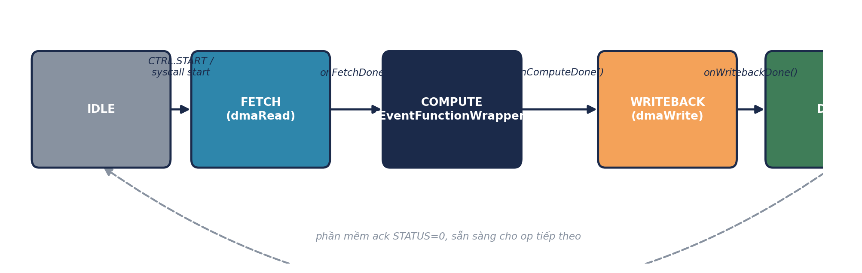
Hình 5.1 — Máy trạng thái bốn bước dùng chung cho ISP/NPU/LPU

5.1. Diễn giải từng bước
- IDLE → FETCH: khi phần mềm ghi CTRL.START (MMIO) hoặc gọi syscall start, accelerator gọi dmaRead() của gem5 — sinh Packet thật đi qua RequestPort, qua SystemXBar, tới MemCtrl/DRAM. Toàn bộ độ trễ/tranh chấp ở bước này là số liệu thật của gem5, không phải giả định.
- FETCH → COMPUTE: khi dmaRead() báo hoàn tất (callback), accelerator gọi computeLatency() (mô hình riêng, mục 4) để lấy số chu kỳ N, rồi lên lịch một sự kiện (EventFunctionWrapper) xảy ra sau đúng N chu kỳ theo đồng hồ riêng (clk_domain) của accelerator.
- COMPUTE → WRITEBACK: khi hết N chu kỳ, accelerator gọi dmaWrite() ghi kết quả — lại là Packet thật qua port thật.
- WRITEBACK → DONE → IDLE: khi dmaWrite() hoàn tất, STATUS được set DONE, các bộ đếm thống kê (opsCompleted, bytesTransferred, busyCycles) được cập nhật; accelerator quay về IDLE chờ lệnh tiếp theo sau khi phần mềm ack.

5.2. Nguyên tắc chung của mọi mô hình thời gian
Ba nguyên tắc thiết kế xuyên suốt cả ISP/NPU/LPU, rút ra từ quá trình phát triển và hiệu chỉnh mô hình:

a) Dùng ceil() để hiện hiệu ứng “ragged edge” thay vì chia trung bình
Một sai lầm phổ biến khi ước lượng hiệu năng nhanh là chia tổng khối lượng công việc (MAC, pixel, token) cho thông lượng lý thuyết của phần cứng — cách này ngầm giả định phần cứng luôn được dùng hết 100%. Mọi công thức trong tài liệu này đều đếm theo đơn vị tile/lệnh rời rạc (dùng ceil()) — phần “dư” khi kích thước bài toán không chia hết cho kích thước phần cứng hiện ra tự nhiên như một tile/lệnh tốn trọn thời gian dù chỉ dùng một phần tài nguyên. Đây chính là cơ chế khiến mô hình NPU tự động phản ánh đúng chi phí depthwise conv mà không cần thêm nhánh code đặc biệt (mục 4.3, 6.2).

b) Tách chi phí cố định (setup/overhead) khỏi chi phí biến đổi theo khối lượng
Cả ba mô hình đều có một thành phần cộng thêm không phụ thuộc kích thước bài toán (weight_load_cycles/depthwise_call_overhead_cycles cho NPU, setup_cycles/pipeline_depth cho LPU, stage_overhead_cycles cho ISP). Việc tách riêng này cho phép mô hình thể hiện đúng hiệu ứng thực tế: khối lượng công việc nhỏ (batch nhỏ, layer nhỏ) trả overhead tương đối cao hơn — một cân nhắc thiết kế phần mềm/driver quan trọng (nên gộp batch khi có thể) mà mô hình phẳng (chỉ nhân tuyến tính) sẽ bỏ sót.

c) util_factor — điểm neo để calibrate với silicon/RTL thật
Mọi mô hình bậc-một/bậc-hai đều bỏ sót một số hiệu ứng (bong bóng pipeline ở control logic, double-buffering không hoàn hảo, mất mát khi FETCH/COMPUTE/WRITEBACK không chồng lấp — xem mục 8). Thay vì cố mô hình hoá chi tiết mọi hiệu ứng này (tốn công sức, dễ sai), mỗi accelerator có một hệ số util_factor ∈ (0,1] áp dụng sau cùng: cycles = ceil(rawCycles / util_factor). Khi có số đo RTL/silicon thật, chỉnh util_factor để công thức khớp số đo — đây là bước hiệu chỉnh (calibration) tiêu chuẩn của mọi mô hình hiệu năng phân tích (analytical performance model), và là cách nền tảng này có thể được tinh chỉnh cho từng thế hệ thiết kế phần cứng cụ thể của công ty mà không cần viết lại công thức.

6. Mô phỏng workload thực tế
Để việc đánh giá hiệu năng có ý nghĩa, nền tảng không chỉ hỗ trợ gọi NPU với một bộ (M,K,N) tự chọn mà còn có một công cụ chuyển đổi (tools/model_to_npu_calls.py) đọc cấu hình layer của một mô hình thật (JSON), tự động giải nén các block cấp cao (bottleneck, C2f, SPPF, transformer_layer) thành các phép GEMM/depthwise nguyên thuỷ đúng bản chất framework thật, và sinh ra một chuỗi lệnh NPU hoàn chỉnh để chạy cả mạng, layer theo layer.

6.1. Bốn workload tham chiếu
- MobileNetV2 (phân loại ảnh, 224×224) — cấu hình lấy đúng Table 2, paper Sandler et al. 2018.
- YOLOv8n backbone (phát hiện đối tượng, 640×640) — cấu hình lấy từ bản in model thật của Ultralytics (đối chiếu số tham số, xem mục 6.3).
- Gemma 2B — một lượt forward (prefill 128 token), cấu hình lấy đúng config.json công bố chính thức của Google.
- Gemma 7B — tương tự Gemma 2B, cấu hình lớn hơn (đúng config.json công bố).
Lưu ý quan trọng về Gemma 2B/7B: đây là mô hình Gemma — dòng model mở của Google — KHÔNG PHẢI Gemini. Google không công bố kiến trúc chi tiết (hidden size, số layer, cấu hình attention) của Gemini, vốn là mô hình đóng/thương mại. Gemma là mô hình công khai duy nhất cùng công nghệ/nghiên cứu với Gemini (theo mô tả của chính Google) có config.json thật để đối chiếu — nền tảng dùng Gemma để tránh đưa ra số liệu suy đoán cho Gemini. Nếu Google công bố thông số Gemini trong tương lai, cấu trúc block transformer_layer (đã tổng quát hoá GQA/MQA) có thể áp dụng trực tiếp mà không cần sửa code.

6.2. Ánh xạ mô hình → lệnh NPU
Đối với CNN: mỗi block cấp cao được giải nén thành trình tự phép nguyên thuỷ đúng cấu trúc thật — ví dụ khối C2f của YOLOv8 giải nén thành 1 conv 1×1 (cv1) + n×2 conv 3×3 (bottleneck) + 1 conv 1×1 (cv2); khối bottleneck của MobileNetV2 giải nén thành expand(1×1) + depthwise(3×3) + project(1×1). Đối với Transformer: mỗi transformer_layer giải nén thành Q/K/V/O projection (GEMM dày đặc), num_heads lệnh attention (QKᵀ, softmax×V), và ba phép chiếu MLP dạng gated (gate/up/down proj) — xem mục 4.3 để biết công thức (M,K,N) cho từng loại.

6.3. Kết quả phân tích (đã kiểm chứng)
Bảng dưới là kết quả chạy thật công cụ chuyển đổi trên cả bốn workload (không phải ước lượng) — các số liệu này đã được đối chiếu chéo độc lập: tổng MAC của MobileNetV2 khớp con số ~300M công bố chuẩn trong paper gốc; số tham số tính tay cho khối C2f[64,64,n=1] của YOLOv8n (28.672) khớp ~98.7% với số liệu thật từ bản in model (29.056); MAC/token của Gemma 2B/7B khớp gần tuyệt đối với số tham số non-embedding tính tay trực tiếp từ chính config.json (quy luật “MAC/token ≈ số tham số” trong ML).
Workload | Số layer nguyên thuỷ | Số lệnh NPU (đã tile) | Tổng MAC lý thuyết
MobileNetV2 (224×224) | 53 | 7.277 | 300.774.272 (~300 MMac)
YOLOv8n backbone (640×640) | 27 | 88 | 6.222.643.200 (~6,2 GMac)
Gemma 2B (prefill 128 token) | 415 | 430 | 321.988.329.472 (~322 GMac)
Gemma 7B (prefill 128 token) | 1.093 | 1.164 | 1.096.558.837.760 (~1,1 TMac)
Bảng 6.1 — Kết quả chạy thật công cụ model_to_npu_calls.py trên bốn workload tham chiếu
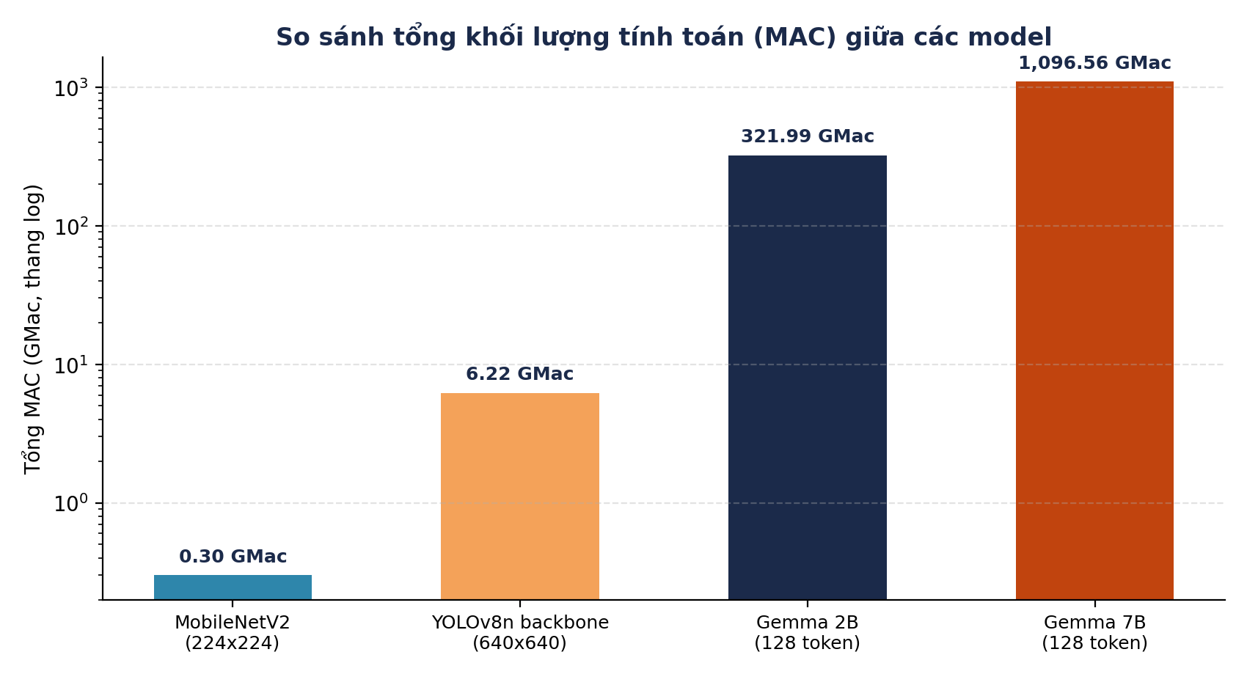
Hình 6.1 — So sánh tổng MAC giữa bốn workload (thang log)
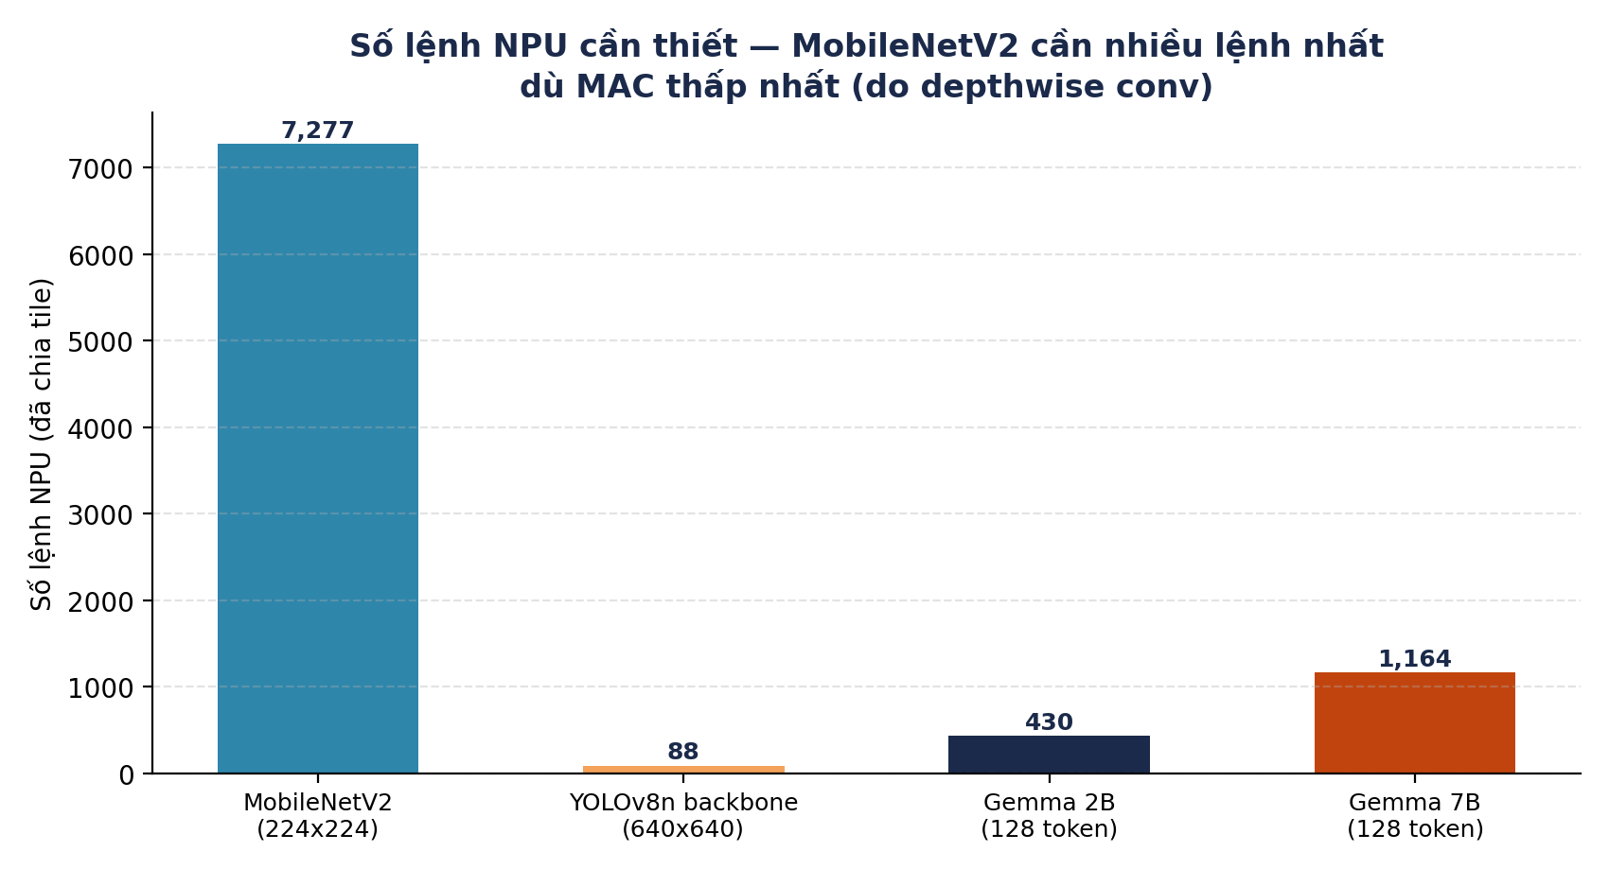
Hình 6.2 — Số lệnh NPU cần thiết — lưu ý MobileNetV2 cần nhiều lệnh nhất dù MAC thấp nhất

Phát hiện kiến trúc: chi phí thật của depthwise convolution
Điểm đáng chú ý nhất từ Bảng 6.1: MobileNetV2 có tổng MAC thấp hơn YOLOv8n backbone tới ~20 lần (300 triệu so với 6,2 tỷ), nhưng lại cần số lệnh NPU nhiều hơn ~83 lần (7.277 so với 88). Nguyên nhân: gần như mọi block của MobileNetV2 có một lớp depthwise, và mỗi lớp depthwise bị tách thành hàng trăm lệnh nhỏ (bằng số kênh input) — trong khi YOLOv8n hoàn toàn không dùng depthwise (chỉ conv thường).
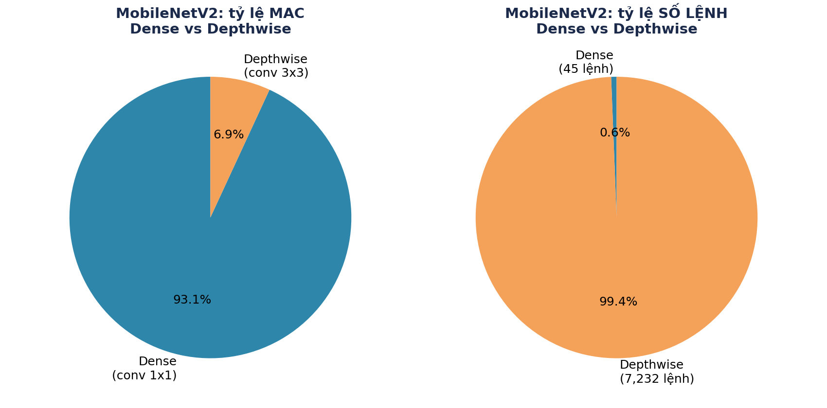
Hình 6.3 — MobileNetV2: tỷ lệ MAC và số lệnh giữa Dense và Depthwise (số liệu thật, tính bằng model_to_npu_calls.py)
Như Hình 6.3 cho thấy, các lớp depthwise chỉ chiếm 6,9% tổng MAC của MobileNetV2 nhưng chiếm tới 99,4% tổng số lệnh NPU. Đây là minh chứng định lượng cho một hiện tượng thực tế trong công nghiệp: mạng “nhẹ FLOPs” như MobileNet không nhất thiết chạy nhanh trên NPU dạng systolic array dày đặc — vì phần cứng đó được thiết kế cho GEMM lớn, không phải hàng loạt phép nhân ma trận nhỏ (N=1). Đây chính xác là động lực khiến nhiều accelerator thương mại thực tế có thêm datapath riêng cho depthwise convolution thay vì định tuyến qua mảng dense chung — một cân nhắc thiết kế mà nền tảng này giúp định lượng hoá trước khi quyết định đầu tư silicon.

6.4. Đối chiếu độc lập cho workload LLM
Với Gemma 2B (seq_len=128): tổng 321.988.329.472 MAC, trừ phần LM head (67.108.864.000 MAC) còn lại 254.879.465.472 MAC cho 128 token ≈ 1,99 tỷ MAC/token. Tính tay số tham số non-embedding trực tiếp từ config.json (4 phép chiếu attention + 3 phép chiếu MLP mỗi layer, ×18 layer) cho ≈1,98 tỷ tham số — khớp gần như tuyệt đối với quy luật kinh điển “MAC/token (một lượt forward) ≈ số tham số non-embedding” trong lĩnh vực ML. Với Gemma 7B, kết quả tự nhất quán tương tự (~7,78 GMac/token so với ~7,75 tỷ tham số non-embedding tính tay). Đây là bằng chứng độc lập cho thấy phép ánh xạ GEMM/attention đúng, không chỉ đơn thuần là code chạy được.

7. Đánh giá hiệu năng và throughput bus
Đây là phần quan trọng nhất để trả lời câu hỏi thực dụng: “với cấu hình phần cứng này (số PE, băng thông bus, dung lượng bộ nhớ), hệ thống có đạt throughput/độ trễ mục tiêu không, và điểm nghẽn cổ chai nằm ở đâu?”. gem5 sinh ra một tệp thống kê đầy đủ (mặc định m5out/stats.txt) sau mỗi lần chạy, chứa hàng nghìn trường số liệu ở mọi cấp độ hệ thống — mục này trình bày phương pháp và các trường cần đọc.

7.1. Phương pháp đo
Vì cả ba accelerator (ISP/NPU/LPU) đều phát sinh giao dịch DMA thật qua RequestPort/DmaPort của gem5 (mục 3.2, 5.1) thay vì mô phỏng “tắt” bằng độ trễ cố định, mọi giao dịch đọc/ghi bộ nhớ đều thật sự đi qua SystemXBar và được gem5 đếm — nghĩa là số liệu throughput/contention bus thu được là số liệu mô phỏng thật ở mức cycle, không phải suy diễn từ công thức tay.
Quy trình đo khuyến nghị:
- 1. Chạy workload cần đánh giá qua accel_se_system.py (đơn lẻ) hoặc kết hợp nhiều workload chạy tuần tự/song song để mô phỏng đúng kịch bản pipeline thật (ISP liên tục + NPU/LPU theo yêu cầu).
- 2. Sau khi mô phỏng kết thúc, mở m5out/stats.txt (hoặc dùng script configs/run_benchmark.py đi kèm để tự động trích các trường quan trọng).
- 3. Đối chiếu các trường ở mục 7.2 để xác định: (a) throughput bus có đạt mức thiết kế kỳ vọng, (b) accelerator nào là điểm nghẽn, (c) tỷ lệ thời gian bus rảnh/bận.
- 4. Lặp lại với các cấu hình khác nhau (số PE, tần số xung nhịp, băng thông DRAM) để tìm điểm cân bằng chi phí/hiệu năng trước khi chốt thiết kế silicon.

7.2. Các trường số liệu chính cần theo dõi

a) Throughput & tranh chấp bus hệ thống (system.membus)
Trường (system.membus.*) | Ý nghĩa
pkt_count_system / pkt_count | Tổng số gói tin (Packet) đã đi qua bus — chỉ dấu tải tổng thể
trans_dist | Phân bố loại giao dịch (đọc/ghi/...) — cho biết pha nào (FETCH/WRITEBACK của accelerator nào) chiếm ưu thế
snoop_data / snoop_fanout | Lưu lượng snoop (nếu có cache-coherent traffic) — thường thấp trong cấu hình SE mode không cache phức tạp
reqLayer*.queueLength / occupancy | Độ dài hàng đợi tại từng lớp cổng — dấu hiệu trực tiếp của nghẽn cổ chai/tranh chấp
Bảng 7.1 — Các trường chính đo throughput/tranh chấp tại SystemXBar

b) Băng thông bộ nhớ chính (system.mem_ctrl.dram)
Trường (system.mem_ctrl.dram.*) | Ý nghĩa
bytesRead / bytesWritten | Tổng byte đọc/ghi thật trong suốt lần mô phỏng
bw_read / bw_write / bw_total | Băng thông trung bình (byte/giây mô phỏng) — so sánh trực tiếp với băng thông lý thuyết của cấu hình DRAM đã chọn
busUtil / busUtilRead / busUtilWrite | Tỷ lệ phần trăm thời gian bus DRAM thực sự bận — chỉ số quan trọng nhất để biết còn dư địa băng thông hay đã bão hoà
avgQLen / rdQLenPct / wrQLenPct | Độ dài hàng đợi trung bình tại memory controller — tăng cao là dấu hiệu accelerator đang chờ bộ nhớ
Bảng 7.2 — Các trường chính đo băng thông/độ bận DRAM

c) Mức sử dụng từng accelerator (system.accel_isp / accel_npu / accel_lpu)
Trường | Ý nghĩa
opsCompleted / opsFailed | Số thao tác hoàn tất / bị từ chối (ví dụ do gọi khi đang bận)
bytesTransferred | Tổng byte đã DMA qua accelerator này (đọc + ghi) — đối chiếu với bytesRead/bytesWritten của DRAM để biết tỷ trọng đóng góp của từng accelerator vào tổng tải bộ nhớ
busyCycles | Tổng chu kỳ accelerator ở trạng thái bận tính toán (không tính thời gian chờ DMA) — dùng để tính hiệu suất sử dụng (utilization) = busyCycles / tổng chu kỳ mô phỏng
(riêng NPU) denseOps / depthwiseOps / macsComputed | Phân tách rõ khối lượng dense và depthwise, cùng tổng MAC lý thuyết để tính hiệu suất mảng thật (macsComputed / (busyCycles × pe_rows × pe_cols))
Bảng 7.3 — Các trường chính đo mức sử dụng từng accelerator

7.3. Công thức tính các chỉ số tổng hợp thường dùng
Chỉ số | Công thức | Ý nghĩa
Hiệu suất mảng NPU thật (%) | macsComputed / (busyCycles × pe_rows × pe_cols) × 100 | So với 100% lý thuyết — cho biết mức lãng phí thật do tiling/depthwise
Tỷ trọng tải bộ nhớ theo accelerator (%) | bytesTransferred[X] / (bytesRead+bytesWritten)_DRAM × 100 | Accelerator nào đang chiếm phần lớn băng thông DRAM
Thời gian bus bão hoà | so sánh busUtil theo thời gian mô phỏng | Nếu busUtil tiệm cận 100% kéo dài, bus là điểm nghẽn — cần tăng băng thông hoặc giảm tải DMA (ví dụ tăng kích thước tile để giảm số giao dịch nhỏ)
Hiệu suất pipeline tổng thể | tổng thời gian mô phỏng / (thời gian ISP + CPU + NPU + LPU nếu chạy tuần tự không chồng lấp) | Đo mức chồng lấp thật đạt được giữa các khối trong pipeline
Bảng 7.4 — Công thức tính các chỉ số hiệu năng tổng hợp từ số liệu thô gem5

7.4. Lưu ý về phạm vi số liệu trong tài liệu này
Các con số MAC và số lệnh trình bày ở mục 6 là kết quả phân tích tĩnh (static analysis) — tính trực tiếp từ cấu hình model, đã chạy thật và kiểm chứng, không phụ thuộc việc có chạy mô phỏng gem5 đầy đủ hay không. Ngược lại, các trường số liệu ở mục 7.2 (throughput bus, busUtil, busyCycles thực tế) chỉ xuất hiện sau khi thực sự chạy build/RISCV/gem5.opt trên hạ tầng của công ty — việc build gem5 đầy đủ (scons) không được thực hiện trong quá trình soạn tài liệu này do thời gian build khá lớn (thường 30–60 phút trở lên cho một lần build sạch). Mục này cung cấp đầy đủ phương pháp và tên trường chính xác để đội ngũ kỹ thuật tự thu thập số liệu thật khi chạy trên môi trường build đầy đủ; xem Phụ lục 9.B để biết các bước build/chạy cụ thể.
Khuyến nghị quy trình làm việc thực tế: (1) build gem5 một lần trên máy CI/máy phát triển, (2) chạy lần lượt bốn workload ở mục 6 qua configs/run_benchmark.py, (3) lập bảng theo dõi các trường ở Bảng 7.1–7.3 theo từng cấu hình phần cứng thử nghiệm (số PE, băng thông DRAM...), (4) dùng Bảng 7.4 để tổng hợp thành các chỉ số so sánh giữa các cấu hình, từ đó chọn cấu hình cân bằng chi phí/hiệu năng trước khi đầu tư silicon.

8. Hạn chế hiện tại và hướng phát triển
Các hạn chế được liệt kê minh bạch cùng hướng mở rộng đề xuất, để đội ngũ kỹ thuật ưu tiên đúng trọng tâm khi tiếp tục phát triển nền tảng:

8.1. Một thao tác tại một thời điểm mỗi accelerator
Hiện chưa hỗ trợ nhiều lệnh gối nhau (pipeline overlap) trên cùng một accelerator. Hướng mở rộng: thêm hàng đợi lệnh (command queue) và nhiều bộ đệm scratch song song.

8.2. DMA tuyến tính, chưa chồng lấp FETCH/COMPUTE/WRITEBACK
Mô hình hiện tại đọc toàn bộ dữ liệu vào rồi mới tính rồi mới ghi ra — với workload lớn, cách này đánh giá thấp throughput thực tế của một pipeline phần cứng được thiết kế tốt (double buffering). Hướng mở rộng: tách FETCH/COMPUTE theo từng tile/block nhỏ và cho chồng lấp; khi đó có thể giảm bớt phần derate cho hiệu ứng này khỏi util_factor.

8.3. Chưa có cơ chế ngắt (interrupt)
Phần mềm hiện phải polling STATUS. Cần bổ sung interrupt controller khi chuyển sang Full-System mode để mô phỏng đúng driver thật (xem 8.6).

8.4. Buffer DMA trong SE mode giới hạn 1 trang 4KiB
Do syscall shim chỉ dịch địa chỉ đầu của buffer. Hướng mở rộng: hỗ trợ scatter/gather nhiều trang trong AccelBase, hoặc chia lời gọi theo từng trang từ phần mềm điều khiển.

8.5. YOLOv8n mới có phần backbone
Chưa gồm neck (FPN/PAN) và detect head vì các phần này cần concat nhiều feature map từ các layer trước (rẽ nhánh/skip connection), trong khi bộ giải nén (Expander) hiện tại chỉ theo dõi một tensor “hiện tại” tuyến tính. Hướng mở rộng: đổi Expander thành một đồ thị (DAG) nhỏ, lưu tensor theo tên tại các điểm rẽ nhánh và thêm phép concat — không cần đổi gì ở AccelBase/NpuAccel.

8.6. Full-System mode
Khi công ty chuyển sang FS mode (boot Linux thật), không cần sửa src/accelerators/ — AccelBase đã dùng đúng PioDevice/DmaDevice chuẩn nên hoạt động y hệt qua MMIO thật. Cần: gắn accelerator vào board FS qua Platform/device tree, viết driver kernel thật (hoặc UIO) thay cho syscall shim, và bổ sung interrupt controller.

8.7. Chưa mô hình năng lượng
Có thể tích hợp McPAT/CACTI dựa trên các bộ đếm opsCompleted/busyCycles/bytesTransferred đã có sẵn trong stats — không cần thay đổi cấu trúc FSM.

8.8. Chỉ mô hình một lượt forward (prefill) cho LLM
Chưa mô hình decode tự hồi quy (autoregressive, với KV-cache) — chế độ chạy khác hẳn về đặc tính (M=1 mỗi bước thay vì M=seq_len). Cần một Expander riêng nếu cần benchmark latency decode thay vì throughput prefill.

9. Phụ lục

9.A. Bản đồ thanh ghi đầy đủ (nhắc lại)
Xem Bảng 3.1 (mục 3.3) cho bản đồ thanh ghi chung, và Bảng 4.1/4.2/4.4 cho ý nghĩa PARAM0/PARAM1 riêng của từng accelerator.

9.B. Hướng dẫn build & chạy tóm tắt
# 1. Clone gem5 goc
git clone --branch stable https://github.com/gem5/gem5.git
# 2. Copy SimObject vao gem5
cp -r src/accelerators <gem5-checkout>/src/accelerators
# 3. Ap patch syscall SE-mode (xem docs/INTEGRATION.md)
# 4. Build (chi build RISCV de nhanh hon)
cd <gem5-checkout> && scons build/RISCV/gem5.opt -j$(nproc)
# 5. Cross-compile benchmark (tu sinh header tu JSON)
cd workloads && make CC=riscv64-linux-gnu-gcc
# 6. Chay mot benchmark
build/RISCV/gem5.opt configs/accel_se_system.py \
--binary workloads/npu_mobilenetv2_bench
# 7. Chay toan bo workload va tong hop so lieu
python3 configs/run_benchmark.py \
--gem5 build/RISCV/gem5.opt \
--config configs/accel_se_system.py
Hướng dẫn chi tiết từng bước (bao gồm chính xác vị trí patch trong source gem5) nằm trong docs/INTEGRATION.md của gói mã nguồn đi kèm.

9.C. Cấu trúc mã nguồn
Đường dẫn | Nội dung
src/accelerators/ | SimObject C++ + Python (AccelBase, NpuAccel, LpuAccel, IspAccel) — copy thẳng vào gem5/src/
src/arch-riscv-patch/ | Mã nguồn + hướng dẫn patch syscall SE-mode (gem5_accel_start/poll/cycles)
configs/accel_se_system.py | Dựng hệ thống RISC-V SE-mode với ISP/NPU/LPU gắn vào SystemXBar
configs/run_benchmark.py | Script tiện ích chạy nhiều benchmark, trích số liệu thống kê chính
workloads/tools/model_to_npu_calls.py | Công cụ chuyển đổi layer CNN/Transformer sang lệnh NPU (mục 6)
workloads/models/*.json | Cấu hình bốn workload tham chiếu (MobileNetV2, YOLOv8n, Gemma 2B/7B)
workloads/common/ | Header dùng chung: syscall wrapper (gem5_accel.h), driver chạy CNN/LLM (npu_cnn_driver.h)
docs/ARCHITECTURE.md | Thiết kế chi tiết đầy đủ (nguồn tham chiếu chính cho tài liệu này)
docs/INTEGRATION.md | Hướng dẫn tích hợp từng bước vào gem5 gốc
Bảng 9.1 — Cấu trúc thư mục gói mã nguồn đi kèm

9.D. Nguồn tham chiếu số liệu
- gem5 (nhánh stable): https://github.com/gem5/gem5
- MobileNetV2: Sandler et al., “MobileNetV2: Inverted Residuals and Linear Bottlenecks”, 2018 (Table 2), https://arxiv.org/abs/1801.04381
- YOLOv8n: cấu hình backbone theo Ultralytics (docs.ultralytics.com), số tham số đối chiếu qua bản in model thật
- Gemma 2B/7B: config.json công bố chính thức trên HuggingFace (google/gemma-2b, google/gemma-7b)

9.E. Bảng chú giải thuật ngữ
Thuật ngữ | Giải thích
SimObject | Đơn vị mô hình phần cứng cơ bản trong gem5 (C++ + tham số Python)
PioDevice / DmaDevice | Lớp cơ sở gem5 cho thiết bị có thanh ghi điều khiển (PIO) và khả năng DMA
SystemXBar | Bus/interconnect trung tâm nối CPU, bộ nhớ và các thiết bị
SE mode / FS mode | Syscall-Emulation (nhanh, không boot OS) / Full-System (boot OS đầy đủ)
im2col | Kỹ thuật biến đổi phép convolution thành phép nhân ma trận (GEMM) chuẩn
GQA / MQA | Grouped-Query / Multi-Query Attention — kỹ thuật chia sẻ key/value giữa các attention head để giảm chi phí bộ nhớ
util_factor | Hệ số hiệu chỉnh tổng thể (0,1] áp dụng lên công thức cycle phân tích, calibrate theo RTL/silicon thật
Bảng 9.2 — Thuật ngữ dùng trong tài liệu

